**详细设计说明书**

**《ALL-SEASONS在校生实习系统》**

**编写日期：2023年6月11日**

**项目组：**

|  |  |  |
| --- | --- | --- |
| **学号** | **姓名** | **角色** |
| **202131061303** | **苑郡** | **组长** |
| **202131060506** | **李瑞多** | **组员** |
| **202131060602** | **梁佑萱** | **组员** |
| **202131060108** | **陈惠琳** | **组员** |

**修改日志**

|  |  |  |
| --- | --- | --- |
| 修改者 | 修改日期 | 备注说明 |
| 陈惠琳 | 6月12日 | 三个模块主要功能的修改 |
| 陈惠琳 | 6月13日 | 新增模块二内部数据公司税务号码 |
| 陈惠琳 | 6月14日 | 完善了登陆与注册的流程 |
| 陈惠琳 | 6月15日 | 进行了接口整合 |

# 引言

## 编写目的

## 数据库技术的飞速发展，使其成为现代信息技术的重要组成部分，是计算机信息系统和计算机应用系统的基础和核心。随着高等教育大众化的发展，高校毕业生人数不断增加。毕业生人数基数大，就业成为了毕业生的一大难题，而没有工作经验则是无法顺利就业的原因之一。本系统可以让管理人员方便而快捷的对使用本系统的招聘公司和在校生的信息进行相应管理。本说明书供开发人员、管理人员查阅更新。

## 项目背景

现代企业的招聘人才和在校生等需要找实习工作的人缺乏一个交流的平台。随着信息互联网信息的飞速发展，大学生就业成为一个难题，好多公司都舍不得培养人才，只想要一专多能之人才，不愿是承担社会的责任，针对这个问题开发一个专门适应大学生就业招聘的网站。通过分析企业对于大学生就业招聘系统的需求，创建了一个计算机管理大学生就业招聘系统的方案。文章介绍了大学生就业招聘系统的系统分析部分，包括可行性分析等，系统设计部分主要介绍了系统功能设计和数据库设计。

## 定义

### 语境图 是一种用于描述系统或过程中不同组成部分之间关系的图形表示方法。它是概要设计阶段的一个重要工具，用于展示系统的上下文环境和与外部实体的交互。

软件可扩展性 软件系统能够有效地应对不同规模和复杂度的需求增长而保持高性能和稳定性的能力

## 参考资料

1《软件工程：实践者的研究方法（原书第9版）》[美]罗杰·S.普莱斯曼,[美]布鲁斯·R.马克西姆

2《面向对象分析与设计(UML)(第2版·题库版)》[侯爱民](https://www.kongfz.com/writer/679675/" \t "https://item.kongfz.com/book/_blank),[欧阳骥](https://www.kongfz.com/writer/2682252/" \t "https://item.kongfz.com/book/_blank),[胡传福](https://www.kongfz.com/writer/2151285/" \t "https://item.kongfz.com/book/_blank)著

# 软件结构概述

# 招聘求职系统包括三大主功能，发布招聘信息，登录注册以及岗位选择，发布招聘信息，都包括输入控制信息处理和输出控制。

# 模块1发布招聘信息

|  |  |  |  |
| --- | --- | --- | --- |
| 模 块  名 称 | 8.查看招聘信息（checkRecruitment） | | |
| 接　口  说　明 | 输入 | 账号 | |
| 输出 | 本公司的岗位信息 | |
| 功　能  说　明 | 招聘公司可以通过输入本公司的账号，查看本公司发布的招聘信息 | | |
| 运行环  境说明 | Java Runtime Environment | | |
| 调用关  系说明 | 调用模块 | | 无 |
| 被调用模块 | | 招聘公司主界面（companyMenu） |

|  |  |  |  |  |  |  |  |
| --- | --- | --- | --- | --- | --- | --- | --- |
| 模 块  名 称 | | 8.查看招聘信息（checkRecruitment） | | | | | |
| 接　口  说　明 | | 输入 | | 账号 | | | |
| 输出 | | 本公司的岗位信息 | | | |
| 功　能  说　明 | | 招聘公司可以通过输入本公司的账号，查看本公司发布的招聘信息 | | | | | |
| 运行环  境说明 | | Java Runtime Environment | | | | | |
| 调用关  系说明 | | 调用模块 | | | | 无 | |
| 被调用模块 | | | | 招聘公司主界面（companyMenu） | |
| 模 块  名 称 | | 9.编辑招聘信息（manageRecruitMenu） | | | | | |
| 接　口  说　明 | | 输入 | | 公司岗位信息 | | | |
| 输出 | | 无 | | | |
| 功　能  说　明 | | 对招聘信息进行增删改操作 | | | | | |
| 运行环  境说明 | | Java Runtime Environment | | | | | |
| 调用关  系说明 | | 调用模块 | | | | 删除信息（deleteRecruitment），新增信息（insertRecruitment），修改信息（changeRecruitment） | |
| 被调用模块 | | | | 招聘公司主界面（companyMenu） | |
| 模 块  名 称 | | 10.发布面试通知（releaseInterviewNotice） | | | | | |
| 接　口  说　明 | | 输入 | | 公司账号，投递简历的编号， | | | |
| 输出 | | 无 | | | |
| 功　能  说　明 | | 公司HR通过查看投递本公司发布岗位的简历，输入简历编号进行选择是否发布面试 | | | | | |
| 运行环  境说明 | | Java Runtime Environment | | | | | |
| 调用关  系说明 | | 调用模块 | | | | 无 | |
| 被调用模块 | | | | 招聘公司主页面（companyMenu） | |
| 模 块  名 称 | | 11.编辑公司信息（releaseInterviewNotice） | | | | | |
| 接　口  说　明 | | 输入 | | 公司账号，名称，简介，地址，邮箱，电话 | | | |
| 输出 | | 无 | | | |
| 功　能  说　明 | | 公司在注册本平台的时候，可以进行基本公司信息的完善 | | | | | |
| 运行环  境说明 | | Java Runtime Environment | | | | | |
| 调用关  系说明 | | 调用模块 | | | | 无 | |
| 被调用模块 | | | | 招聘公司个人中心（companyPersonalCenter） | |
| 模 块  名 称 | | 12.管理招聘信息（manageRecruitmentInformation） | | | | | |
| 接　口  说　明 | | 输入 | | 无 | | | |
| 输出 | | 无 | | | |
| 功　能  说　明 | | 管理员对于过期的招聘信息进行处理 | | | | | |
| 运行环  境说明 | | Java Runtime Environment | | | | | |
| 调用关  系说明 | | 调用模块 | | | | 无 | |
| 被调用模块 | | | | 管理员主界面（managerMenu） | |

发布招聘信息主要是公司在进行输入控制，有检查招聘信息，输入面试信息，在检查招聘信息时必须要输入招聘信息，信息处理包括审查招聘信息，生成面试通知，生成审查招聘信息，包括生成岗位信息，生成岗位信息，将正确信息更新到数据库，输出控制包括发布面试通知以及发布岗位信息。

### 功能描述

### 公司可以通过该模块进行发布招聘信息，公司输入招聘信息后，可以通过本模块检查招聘信息也可以输入面试信息。在输入完毕后，可以对其进行审查，生成岗位信息，并且系统将会对其进行更新，数据库也能生成面试通知。

### 接口描述

编辑招聘信息模块： 新增招聘信息insertRecruitment(Connection conn)  
修改招聘信息changeRecruitment(Connection conn)  
删除招聘信息deleteRecruitment(Connection conn)  
查看招聘信息checkRecruitment(Connection conn)内部元素结构

岗位名称、薪资、发布时间、岗位职责、任职要求、年龄要求、福利待遇、工作地点

### 人机界面设计

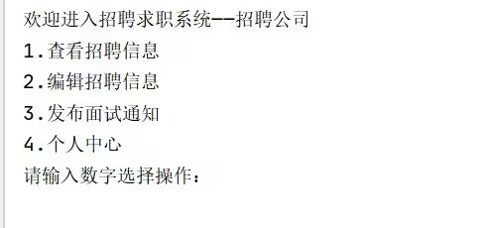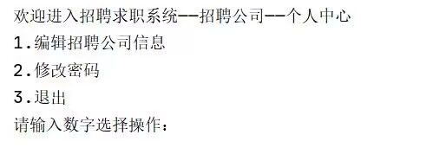

### 模块测试设计

第一次的输入只能是1，2，3，4第二次输入只能是1，2，3，否则将会报错并执行exit（）

在进行后续的填入时有数据类型的限制。

# 模块2

|  |  |  |  |  |  |  |  |
| --- | --- | --- | --- | --- | --- | --- | --- |
| 模 块  名 称 | | 1.登录（login） | | | | | |
| 接　口  说　明 | | 输入 | | 账号（username），密码（password） | | | |
| 输出 | | 无 | | | |
| 功　能  说　明 | | 用户通过输入账号密码登入系统 | | | | | |
| 运行环  境说明 | | Java Runtime Environment | | | | | |
| 调用关  系说明 | | 调用模块 | | | | 无 | |
| 被调用模块 | | | | main主界面 | |
|  | |  | | | |  | |
| 模 块  名 称 | | 2.注册（register） | | | | | |
| 接　口  说　明 | | 输入 | | 账号（username），密码（password），验证码（captcha） | | | |
| 输出 | | “注册成功” 或 “注册失败” | | | |
| 功　能  说　明 | | 第一次进入系统的用户输入账号密码注册 | | | | | |
| 运行环  境说明 | | Java Runtime Environment | | | | | |
| 调用关  系说明 | | 调用模块 | | | |  | |
| 被调用模块 | | | | main主界面 | |
| 模 块  名 称 | | 3.修改密码（changePassword） | | | | | |
| 接　口  说　明 | | 输入 | | 验证码（captcha）,密码（password） | | | |
| 输出 | | “修改成功”，“修改失败” | | | |
| 功　能  说　明 | | 用户通过输入注册账号时设置的验证码来验证身份进行修改密码 | | | | | |
| 运行环  境说明 | | Java Runtime Environment | | | | | |
| 调用关  系说明 | | 调用模块 | | | |  | |
| 被调用模块 | | | | main主界面 | |

登录注册在上述列出的三个参与者都可以使用登录注册，包括输出入控制及信息处理，输出控制，输入控制包括注册登录，输入个人信息以及输入公司信息注册和登录都需要输入账号与密码。信息处理，包括审查公司信信息以及修改密码，登录检测，修改密码后将会更新账号密码的数据库，输出控制包括进入主界面以及完善账号信息。

### 功能描述

公司、在校生、管理员可以通过该模块进行登录与注册也能进行修改密码

接口描述

系统主界面：  
用户登录：login()  
用户注册：register();  
在校生主界面：  
查看招聘信息：viewRecruitmentInformation(conn)  
查看面试通知：viewInterviewNotifications(conn)  
进入个人中心：studentPerMenu()  
在校生个人中心界面：  
修改个人信息：editPersonalInformation(conn)  
编辑简历信息：editResumeInformation()  
修改密码：changePassword()  
查看简历信息：viewResumeInformation(conn)  
招聘公司界面：  
查看招聘信息：checkRecruitment(conn)  
编辑招聘信息：manageRecruitMenu()  
发布面试通知：releaseInterviewNotice(conn)  
进入个人中心：companyPerMenu()  
招聘公司个人中心界面：  
修改公司信息：editRecruitmentCompanyInformation(conn)  
修改密码：changePassword()  
管理员界面:  
查看招聘信息：checkRecruitment(conn)  
管理招聘信息：manageRecruitmentInformation(conn)  
进入个人中心：managerPerMenu()  
管理员个人中心界面：  
修改密码：changePassword()

### 内部元素结构

用户名、密码、公司税务登记证号码

### 人机界面设计

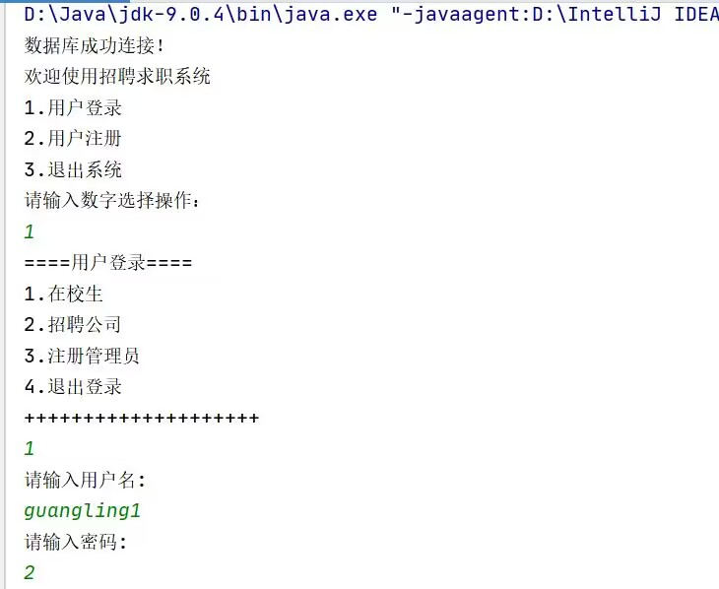

### 模块测试设计

正确选择整数，并且在注册时用户名输入为String，密码输入为int，在登陆时，用户名与密码必须与数据库中保存的代码信息一致

# 模块3

|  |  |  |  |  |  |  |  |
| --- | --- | --- | --- | --- | --- | --- | --- |
| 模 块  名 称 | | 4.查看招聘信息投递简历（viewRecruitmentInformation） | | | | | |
| 接　口  说　明 | | 输入 | | 无 | | | |
| 输出 | | 岗位信息 | | | |
| 功　能  说　明 | | 在校生通过查看岗位信息可以选择是否进行简历投递 | | | | | |
| 运行环  境说明 | | Java Runtime Environment | | | | | |
| 调用关  系说明 | | 调用模块 | | | | 无 | |
| 被调用模块 | | | | 在校生主页菜单（studentMenu） | |
| 模 块  名 称 | | 5.查看面试通知（viewInterviewNotifications） | | | | | |
| 接　口  说　明 | | 输入 | | 无 | | | |
| 输出 | | “是”，“否” | | | |
| 功　能  说　明 | | 在校生通过该模块进行查看简历是否被录用，若没有投递或是简历未被录用，则显示“否”，若被录用，则显示“是” | | | | | |
| 运行环  境说明 | | Java Runtime Environment | | | | | |
| 调用关  系说明 | | 调用模块 | | | | 无 | |
| 被调用模块 | | | | 在校生主页菜单（studentMenu） | |
| 模 块  名 称 | | 6.编辑个人信息（editPersonalInformation） | | | | | |
| 接　口  说　明 | | 输入 | | 账号，姓名，性别，学校，学院，专业 | | | |
| 输出 | | 无 | | | |
| 功　能  说　明 | | 在校生进入个人中心完善个人信息 | | | | | |
| 运行环  境说明 | | Java Runtime Environment | | | | | |
| 调用关  系说明 | | 调用模块 | | | | 无 | |
| 被调用模块 | | | | 在校生个人中心（studentPersonalCenter） | |
| 模 块  名 称 | | 7.编辑简历信息（editResumeInformation） | | | | | |
| 接　口  说　明 | | 输入 | | 姓名，年龄，电话，邮箱，求职岗位，教育背景，校内实践，个人技能，自我评价 | | | |
| 输出 | | 无 | | | |
| 功　能  说　明 | | 在校生通过该功能编辑简历信息 | | | | | |
| 运行环  境说明 | | Java Runtime Environment | | | | | |
| 调用关  系说明 | | 调用模块 | | | |  | |
| 被调用模块 | | | | 在校生个人中心（studentPersonalCenter） | |

# 岗位选择也包括输入控制，信息处理以及输出控制，输入就包括检查简历信息，在检查简历信息的前提是输入简历信息处理，包括搜索简历信息，回收信息以及审查简历，搜索简历信息后，可以将简历信息给到编辑信息处，然后编辑信息之后可以更新简历信息库，输出控制主要是发布通知模块设计

### 功能描述

在校生可以通过该模块对岗位进行选择，可以检查、编辑、搜索、审查、回收简历信息

### 接口描述

1. 编辑简历信息模块：姓名修改updateName(conn)  
   年龄修改updateAge(conn)  
   电话修改：updateTel(conn)  
   邮箱修改：updateMailBox(conn)  
   求职岗位修改：updateOffer(conn)  
   教育背景修改：updateEducationalBackground(conn)  
   校内实践修改：updateSchoolOption(conn)
2. 个人技能修改：updatePersonalSkills(conn)  
    自我评价修改：updateSelfEvaluation(conn)（准确地描述本模块的接口规范，这一部分来自概要设计说明书中的接口设计。）

### 人机界面设计

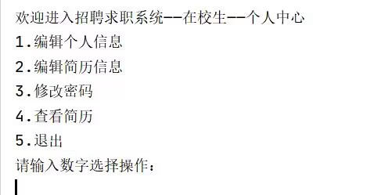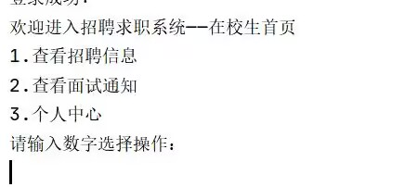

### 模块测试设计

整数选择正确且查看时已经成功连接到了数据库